
山东省临沂太平中学下学期期末综合测试
八年级历史试题（含答案）
一、选择题（本大题共25小题，共50分）
- 以下哪一项不能说明《共同纲领》起着临时宪法的作用？（ ）
A. 规定新中国的国名 B. 规定新中国的国体和政体
C. 规定新中国的内政外交政策 D. 决定和平解放西藏
- 《人民日报》的“元旦社论”打上了鲜明的时代印记，成为民众了解党和国家政策的风向标．下列社论发表于新中国成立初期的是（ ）
A. 在伟大爱国主义旗帜下巩固我们的伟大祖国
B. 把无产阶级文化大革命进行到底
C. 在十五精神指引下胜利前进
D. 迎接新世纪的曙光
- 如图所示图片反映了中国近代史上的一次历史性的巨变，对这次巨变的认识不正确的是（ ）
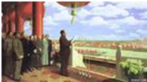
A. 宣告了中华人民共和国的成立 B. 结束了半殖民地半封建的历史
C. 中国人民从此站起来了 D. 结束了封建君主专制政体
- 图是某一战争形势图．这场战争是（ ）
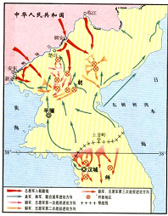
A. 甲午中日战争 B. 百团大战 C. 辽沈战役 D. 朝鲜战争
- 他被称为“最可爱的人”，在抗美援朝战场上，他为了不暴露目标，忍受烈火烧灼的剧痛，坚持在潜伏地点一动不动，直至牺牲，从而保证了整个战役的胜利。这里的“他”是（ ）
A. 黄继光 B. 董存瑞 C. 罗盛教 D. 邱少云
- 标志彻底摧毁了我国存在两千多年的封建土地制度的是（ ）
A. 中华人民共和国成立
B. 土地改革的完成
C. 西藏和平解放
D. 《中华人民共和国土地改革法》的颁布
- 如图反映的是新中国在20世纪五六十年代的农业经济发展情况，从B到C急剧变化的因素有（ ）
①中共八大决策失误
②自然灾害迅速蔓延
③“大跃进”和人民公社化的严重失误
④“文化大革命”扩展到经济流域．
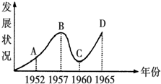
A. ①④ B. ①③ C. ②③ D. ②④
- 我国第一个五年计划的经济建设成就，可分为①农业②轻工业③重工业④交通运输业等生产部门，如图中直接显示出的经济建设信息有（ ）
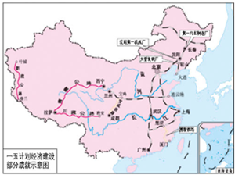
A. ①② B. ③④ C. ①④ D. ②③
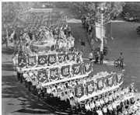
- 新闻图片是珍贵的历史资料．这幅图片拍摄的时间最有可能是在（ ）
A. 1949年
B. 1954年
C. 1958年
D. 1966年
- 2014年5月14日是中华人民共和国历史上“最著名的县委书记”焦裕禄逝世50周年纪念日，其身上所散发出来的亲民爱民、求实奋斗、廉洁奉公的正能量依然穿越时空，引发人们强烈的内心共鸣．以下和焦裕禄同属探索社会主义道路时期的全国人民的楷模是（ ）
A. 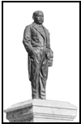 B. 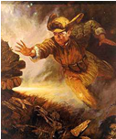
C. 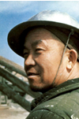 D. 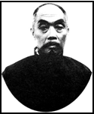
- 如图中位于浙江西北面省份的18个农户率先实行改革，这一“中国农民的伟大创造”是指（ ）
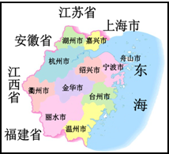
A. 社会主义三大改造 B. 农村人民公社化运动
C. 兴修水利消除水害 D. 家庭联产承包责任制
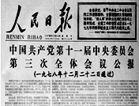
- 如图所示是《人民日报》刊发的某会议公报．该会议确定把党和国家的工作重心转移到（ ）
A. 阶级斗争领域
B. 经济建设领域
C. 组织路线领域
D. 法制建设领域
- 阅读下表
1980～1982年凤阳县粮食产量表
1980年 | 5.02亿斤
1981年 | 6.70亿斤
1982年 | 7.15亿斤
上表凤阳县粮食产量大幅度增长的主要原因是（ ）
A. 开展了“大跃进”运动 B. 开展了人民公社化运动
C. 实行了家庭联产承包责任制 D. 建立了农业生产合作社
- 决定图中这一伟大决策的会议是（ ）
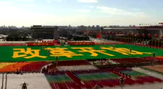
A. 遵义会议 B. 中共十一届三中全会
C. 中共八大 D. 第一届全国人民代表大会
- 有人在纪念改革开放30周年的征文中写道：“在此后的三十年间，从半闭关锁国状态下苏醒的中国快马加鞭追赶世界．如我们追溯新中国融人世界的历史，那1980年打开的第一扇‘窗’则需我们永远铭记．”文中的“第一扇‘窗’”是指（ ）
A. 设立深圳等经济特区 B. 设立沿海经济开放区
C. 设立经济技术开发区 D. 开放沿江和边境城市
- 用表格归纳知识，是我们学习历史使用的方法之一．请你完成表格中①②③对应的知识（ ）
措施 | 典型代表 | 意义
建立经济特区 | 深圳、珠海、汕头、厦门（①） | 成为中国对外开放的窗口
开放沿海港口城市 | 天津、上海等（②）沿海港口城市 | 有力地增强了中国改革开放和国民经济的活力
开辟（③） | 长江三角洲、珠江三角洲、闽南三角洲 | 加快了对外开放的步伐，推动了社会主义现代化建设
A. 广州 14个 沿海经济技术开发区 B. 湛江 4个 沿海经济开发区
C. 海南岛 14个 沿海经济开发区 D. 海南岛 5个 沿海经济技术开发区
- 国家统一和民族团结是全国各族人民的共同愿望．表1所示内容，表明新中国解决民族问题的基本国策是（ ）
省级民族自治区成立的时间表
地区 | 名称 | 成立时间
自  治  区 | 内蒙古自治区 | 1947年5月
自  治  区 | 新疆维吾尔自治区 | 1955年10月
自  治  区 | 广西壮族自治区 | 1958年3月
自  治  区 | 宁夏回族自区 | 1958年10月
自  治  区 | 西藏自治区 | 1965年9月
A. 民族区域自治制度
B. 民族平等、民族团结和各民族共同繁荣的原则
C. 西部大开发
D. 尊重少数民族的历史定制和宗教信仰
- 江泽民说：“中国对香港恢复行使主权，中华人民共和国香港特别行政区正式成立，这是中华民族的盛世，也是世界和平与正义事业的胜利。”为香港回归祖国开辟了途径的是（ ）
A. 民族区域自治政策的实施 B. 和平共处五项原则的推行
C. “求同存异”方针的倡导 D. “一国两制”构想的提出
- 2016年1月16日晚，随着蔡英文当选台湾地区领导人的消息传出，两岸关系再度成为热门话题。国台办负责人就台湾地区选举结果发表谈话，提出：近8年来，两岸双方在坚持“九二共识”、反对“台独”的政治基础上，与两岸同胞携手开辟两岸关系和平发展道路，增进两岸同胞福祉，保持了台海和平稳定。这一良好局面得来不易，需要倍加珍惜。对这段谈话理解不正确的选项是
A. 大陆对台大政方针是一贯的、明确的
B. 台湾的选举制度是台海和平稳定的有力保障
C. 两岸同胞为增进交流与合作做出了不懈努力
D. “九二共识”、反对“台独”是两岸合作的政治基础
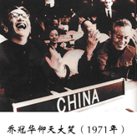
- 这美妙的一瞬间，定格成永恒的纪念．你知道这幅照片反映的是什么历史事件吗？（ ）
A. 中国顺利完成社会主义改造
B. 中国恢复在联合国的合法权利
C. 香港回归祖国
D. 中国成功加入世界贸易组织
- “新形势下，团结、友谊、合作的万隆精神任然具有强大生命力。”1955年，为了推动万隆会议的成功召开，周恩来总理在会上提出了（ ）
A. “求同存异”的方针 B. 独立自主的和平外交政策
C. 和平共处五项原则 D. 和平与发展是时代的主题
- 从“尼克松访华”到“习近平访美”，中美关系不断发展．中美关系从对抗走向正常化的转折点是（ ）
A. 提出和平共处五项原则 B. 基辛格访华
C. 《中美联合公报》的发表 D. 中美建交
- 2015年9月3日习近平在纪念中国人民抗日战争暨世界反法西斯战争胜利70周年大会上的重要讲话中宣布：中国将裁减军队员额30万；2015年12月31日，中国人民解放军新组建了陆军、火箭军、战略支援部队三个军种，加上此前的海军和空军，形成5个军种的格局，同日，国防部宣布第二艘航空母舰正在建造；2016年2月1日，东部、南部、西部、北部、中部五大战区成立。军队改革正如火如荼地进行着。下面关于人民军队的叙述中不正确的是
A. 南昌起义是党创建人民军队的开始.
B. 红军长征是历史上的壮举.
C. 中国人民志愿军抗美援朝打出了军威，打出了国威.
D. 改革开放后，解放军在增加人员数量的同时，坚持走科技强军之路.
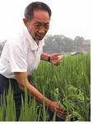
- 2013年4月9日，农业部部长韩长赋宣布启动实施“中国千公斤超级稻攻关计划”。 如图中
的人物是这一计划的总牵头人，他就是（ ）
A. 袁隆平
B. 王乐义
C. 邓稼先
D. 焦裕禄
- 2016年9月15日，“天宫二号”空间实验室在酒泉卫星发射中心发射成功。2016年10月19日，“神州十一号”飞船与“天宫二号”自动交会对接成功，进一步巩固了中国的世界航天大国地位。为我国航天航空事业奠定最初基础的是（ ）
A. 东方红一号发射成功 B. 神舟一号发射成功
C. 神舟五号发射成功 D. 神舟六号发射成功
二、材料解析题（本大题共5小题，共50分）
- 实现中华民族伟大复兴的“中国梦”，是我国人民共同的理想。请阅读下列材料，结合所学知识探究相关问题。
【民主法治建设】
（1）民主与法治是中国社会主义政治文明和法治中国建设的目标与基本内容，是实现中国梦的双翼。根据表格内容结合所学知识请把下表补充完整。
法律文献 | 内容摘要 | 地位或作用
①______ | 中华人民共和国为新民主主义即人民民主主义国家。 | 起了临时宪法的作用
1954年《中华人民共和国宪法》 | 人民行使权力的机关是全国人民代表大会和地方各级人民代表人会。 | ②______
1982年《中华人民共和国宪法》 | 任何组织和个人不得有超越宪法和法律的特权。 | ③______
【农业现代化】请 观察下列图片回答问题
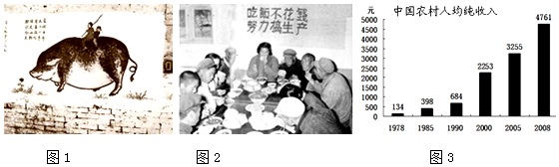
（2）图1和图2分别反映了我国在探索社会主义道路过程中的什么严重失误？图3农民收入持续增长的原因是国家实行了什么政策？
【走向世界舞台】
战后……一大批亚非国家取得了独立加入了联合国。没有这批国家的加入，中国恢复在联合国的合法席位是难以想象的。
--吴建民《中国重返联合国的重大意义》（3）根据材料分析中国重返联合国的原因是什么？
- 阅读下列材料，回答问题：
材料一：
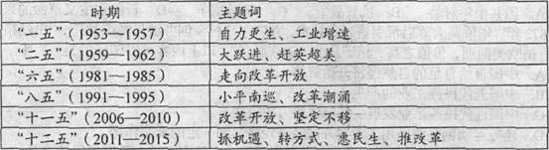
材料二：2015年10月，中共十八届五中全会提出了“十三五”时期我国发展的指导思想：高举中国特色社会主义伟大旗帜，……以马克思列宁主义、毛泽东思想、邓小平理论、“三个代表”重要思想、科学发展观为指导，深入贯彻习近平总书记系列重要讲话精神，坚持全面建成小康社会、全面深化改革、全面依法治国、全面从严治党的战略布局，坚持发展是第一要务，……确保如期全面建成小康社会，为实现第二个百年奋斗目标、实现中华民族伟大复兴的中国梦奠定更加坚实的基础。
(1)据材料一并结合所学知识，举出”一五计划”所取得的突出成就一例。简要说明”一五计划”的实施对我国国民经济产生的影响。
(2)结合材料一和所学知识回答“二五期间”我国在经济建设中出现的严重失误是什么？“六五”计划开始，中国经济发展迎来了一个全新的时期，这得益于1978年我党的一个伟大的决策，请问是什么？
(3)材料二中“十二五规划的指导思想指出坚持全而建成小康社会……”请问我国在整体上进入小康社会是在什么时候，从材料一到材料二展示了建国以来我国经济建设的曲折历程，通过对这一历程的探究，你认为最值得借鉴的经验是什么？
- 阅读下列材料，回答问题。
材料一 如图所示
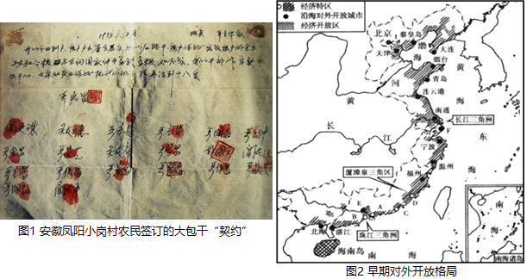
材料二 30年前，《时代》周刊是这样描述中国的中国的计划（改革开放）是大胆的，历史上绝无仅有。让全球四分之一的人口迅速摆脱孤立、与世界接轨。
（1）材料一中“安徽凤阳小岗村农民签订大包干”契约的内容是什么？它在当时的农村有什么积极作用？
（2）根据材料一中的图二和所学知识，指出我国建立的首批经济特区，并归纳我国对外开放格局的特点。
（3）改革开放以来中国取得了举世瞩目的成就。结合当今世界政治经济发展趋势你认为我们应如何加快中华民族伟大复兴的进程？
- 统一是中国历史的主流。结束国家分裂、实现国家统一是中华民族的根本利益所在。
阅读下列材料，回答问题。
材料一：台湾者，中国之土地也，久为贵国所踞，今余既来索，则地当归我，珍瑶不急之物，悉听而归。
——郑成功
材料二：“苍天苍天泪如雨，倭人竞割台湾去。”
——黄遵宪《台湾行》
“葬我于高山之上兮，望我故乡；故乡不可见兮，永不能忘。葬我于高山之上兮，望我大陆；大陆不可见兮，只有痛哭。天苍苍，野茫茫；山之上，国有殇。”
——国民党元老于右任《望大陆》(1962年1月24日病重时作)
材料三：世界上只有一个中国，大陆和台湾同属一个中国，中国的主权和领土完整不容分割。维护国家主权和领土完整，完成统一祖国的大业是包括台湾同胞在内的全中国人民的共同义务和神圣职责。台湾问题是中国内战的遗留问题。坚持一个中国原则，是实现祖国和平统一的基础。国家和平统一后，台湾可以实行
不同于大陆的制度，高度自治。
——《反分裂国家法》(2005年)
(1)材料一指的是哪一历史事件?清朝前期(1840年前)，为巩固祖国的
东南海防，清政府设立了什么机构对台湾进行管辖?
(2)材料二中的“倭人”占据台湾的历史结束的标志是什么?于右任的“痛哭”“国有殇”反映了怎样的现状?
(3)结合材料指出，中国政府颁布《反分裂国家法》的宗旨是什么?结合所学知识指出，推进祖国和平统一大业的基本方针是什么?
(4)综合上述材料，谈谈你对实现海峡两岸统一的认识。
- 在国际舞台上，中国的外交活动闪耀着智慧的光芒；在国际事务中，中国离不开世界，世界更离不开中国。阅读材料，结合所学知识回答问题。
材料一 新中国成立初期，中国政府为打破美国等西方资本主义国家的遏制，为国内经济建设创造有利的国际条件，开展了积极的外交活动。
材料二 与美国关系正常化是中国实行对外开放、迈向世界的关键性第一步。中国实现对外开放与现代化战略需要有良好的国际环境。如果说在（20世纪）80年代，改革开放只是发展中美关系的重要动力之一；到了90年代，改革开放则成了发展中美关系的最主要动力。中国进一步扩大对外开放，为中国经济融入世界经济提供了制度保证。十四大后中美关系之间的贸易、投资、技术合作迅猛发展。
--《当代世界：中国的改革开放与中美关系》
材料三 中国外交活动大事年表
时间 | 大事
1981年 | 中国当选联合国经济与社会理事会人权委员会成员国
1988年 | 中国成为联合国维和行动特别委员会成员，并于次年首次派员参加联合国维和行动
1996年 | 中俄等五国元首在上海会晤，确立了定期会晤的“上海五国机制”，后来发展为上海合作组织
2001年 | 我国在上海成功举办亚太经合组织第九次领导人非正式会议
（1）20世纪50年代，新中国对外交往中的哪些重大举措提高了自己的国际地位？
（2）中美两国关系实现正常化的标志是什么？根据材料二，归纳中美关系与中国改革开放之间的内在联系。
（3）据材料三，概括我国在新时期参与国际事务的主要表现。这说明我国在国际事务中发挥着怎样的作用？

答案:
1. D 2. A 3. D 4. D 5. D 6. B 7. C
8. B 9. C 10. C 11. D 12. B 13. C 14. B
15. A 16. C 17. A 18. D 19. B 20. B 21. A
22. C 23. D 24. A 25. A
26. 《中国人民政治协商会议共同纲领》（或《共同纲领》）；中国第一部社会主义类型的宪法（或我国有史以来真正反映人民利益的宪法）；新时期一部比较完善的宪法
27. （1）长春第一汽车制造厂建成(或沈阳第一机床厂；第一架喷气式飞机；武汉长江大桥建成；川藏、青藏、新藏公路修到“世界屋脊”等)；我国开始改变了工业落后的面貌，向社会主义工业化迈进。
（2）大跃进和人民公社化运动；作出把党和国家的工作重心转移到经济建设上来，实行改革开放的伟大决策。
（3）20世纪末。经济建设一定要符合客观实际，遵循客观规律等。
28.（1）分田到户、自负盈亏．农民有了生产自主权调动了农民生产积极性推动了农业的发展．
（2）深圳、珠海、厦门、汕头．经济特区-沿海开放城市-沿海经济开放区-内地这样一个全方位、多层次、宽领域的对外开放格局．
（3）坚持改革开放，参与国际竞争，维护国家经济利益，借鉴他国成功经验；加强国际合作；树立大国形象，走和平崛起之路．
29. （1）郑成功收复台湾。清朝设台湾府，隶属福建省。
（2）1945年，抗日战争胜利，日本战败投降，台湾回归祖国。台湾与大陆分离。
（3）维护国家主权和领土完整，完成统一祖国的大业。一国两制。
（4）台湾是中国领土不可分割的一部分，祖国统一是中华民族的共同愿望，是历史发展的必然趋势。任何想把台湾从中国分裂出去的企图都是不可能得逞的。
30.（1）提出和平共处五项原则；参加万隆会议，提出“求同存异”方针．（日内瓦会议也可）
（2）1979年1月1日中美正式发公报，宣布两国建立外交关系．联系：中美关系正常化为我国实行对外开放创造良好的国际环境；我国的改革开放推动了中美的不断发展．
（3）表现：参加联合国事务；开展多边外交．作用：在国际事务中发挥着越来越重要的作用，促进了世界的和平与发展．

